Mise en place application Angular8 visualizeJS

Pour utiliser l’application Angular8 visualizeJS, vous devrez tout d’abord télécharger nodeJS (disponible à cette adresse : <https://nodejs.org/en/>+)

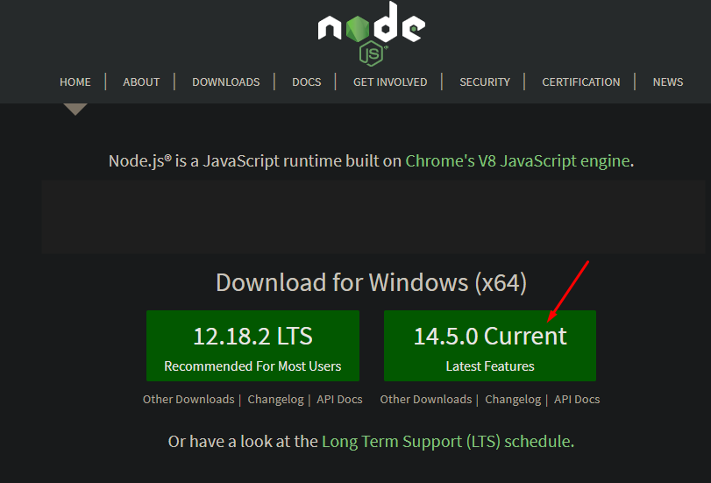

Quand node.js sera disponible, vous pourrez exécuter la commande « npm » pour installer les modules nécessaires.

Installez ensuite l’Angular CLI avec la commande **npm install -g @angular/cli@8.2.2**

Créez ensuite votre projet angular dans le répertoire de votre choix avec la commande suivante :

**ng new angular8Vizjs --style=scss --skip-tests=true**

Une erreur sera déclenchée concernant la version du package « **jasmine-core** », il faut modifier la version du package pour la passer en 3.8.

Pour ce faire, déplacez vous dans le dossier nouvellement créé « **angular8Vizjs** » et modifiez le fichier « **package.json** » :

"jasmine-core": "~3.8.0",

Exécutez ensuite la commande « **npm install** » pour que le package se mette à jour.

Poursuivez en remplaçant le dossier « **app** » et le fichier **index.html** par ceux présent dans le fichier .zip que vous avez téléchargé dans la documentation confluences :

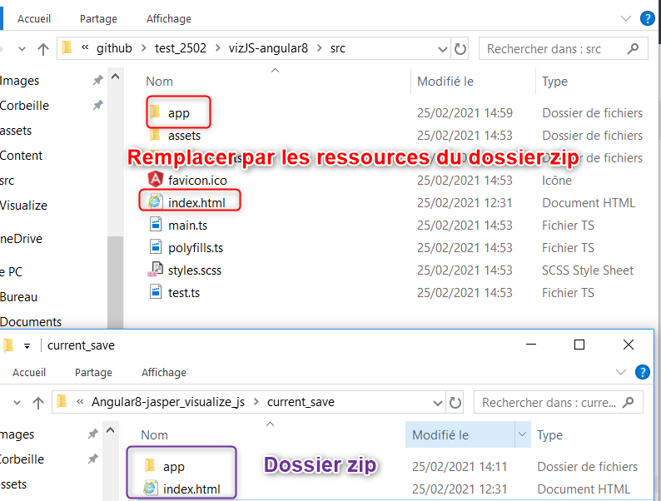

Il faut désormais récupérer le package jquery avec les commandes suivantes :

npm install jquery --save

npm install @types/jquery --save

Pour que le package jquery soit utilisé, il faut modifier 2 fichiers de configuration :

« **angular.json** » (ajout du chemin vers le package dans l’attribut scripts)

"scripts": [

"node_modules/jquery/dist/jquery.min.js"

]

« **tsconfig.app.json** » (ajout du type jquery dans l’attribut types)

"types": ["jquery"]

Il va falloir ensuite modifier certains fichiers présents dans l’application angular :

« **vizjs-config.component.ts** » (modifier l’attribut « *authorized_folders*» pour y placer l’ensemble des chemins repository autorisés (si /public est renseigné, tous ses sous-dossiers sont bien sur autorisés) ), il faut également modifier le chemin repository utilisé pour récupérer le rapport « *custom_config_ic* » (c’est un rapport que vous devez créer avec des paramètres non obligatoires, ils seront utilisés pour configurer par défaut tous les futurs rapports que vous exécuterez)

 :

//this is a list of authorized folder for the user (if the user haven't the authorization)

    authorized_folder = ["/public/test","/public/test_droits_scriptlet","/L4_logistics/Conception/rapports_test/test/test_mongodb",

         "/L4_logistics/Conception/rapports_test/copy_reports"];

« **vizjs-view.component.ts** » (caster l’utilisation de toutes les fonctions « .modal » en « any » + caster attribut « value » de la fonction « update page » en « any ») :

(<any>$('#exampleModal')).modal('hide');

//get user's custom input value

var value:any = $(button).val();

« **vizjs-view.services.ts** » (modifier l’attribut « *folder_choice*» pour y placer le dossier qui servira de dossier par défaut qui sera chargé quand l’utilisateur arrive sur la page vizjs-view) :

folder_choice = "/public/test";

« **index.html** » (modifier le lien visualize.js, n’hésitez pas à ajouter l’option « ?_opt=false » pour éviter les erreurs :

<script src="http://localhost:8080/jasperserver-pro/client/visualize.js?_opt=false"></script>

Vous pouvez ensuite démarrer l’application avec la commande **ng serve**, l’application sera accessible à l’adresse localhost:4200 par défaut

